Познавательно-развлекательная программа «Празднуем Преображение»
Цель: закреплять у детей знания о праздновании Преображения Господня, Задачи: воспитывать интерес к православным праздникам, воспитывать желание измениться к лучшему, делать добрые дела.
Ход мероприятия
Звучат народные наигрыши. Дети собираются в зале. Детей встречают Казачка и Русская красавица.
Казачка: Здравствуйте, гости дорогие, желанные! Будьте здоровы и счастливы.
Русская красавица: А наша встреча пусть будет веселой и радостной.
Всех на праздник приглашаем!
Эх, споем и поиграем!
Игра «Мы пойдем сейчас на право»
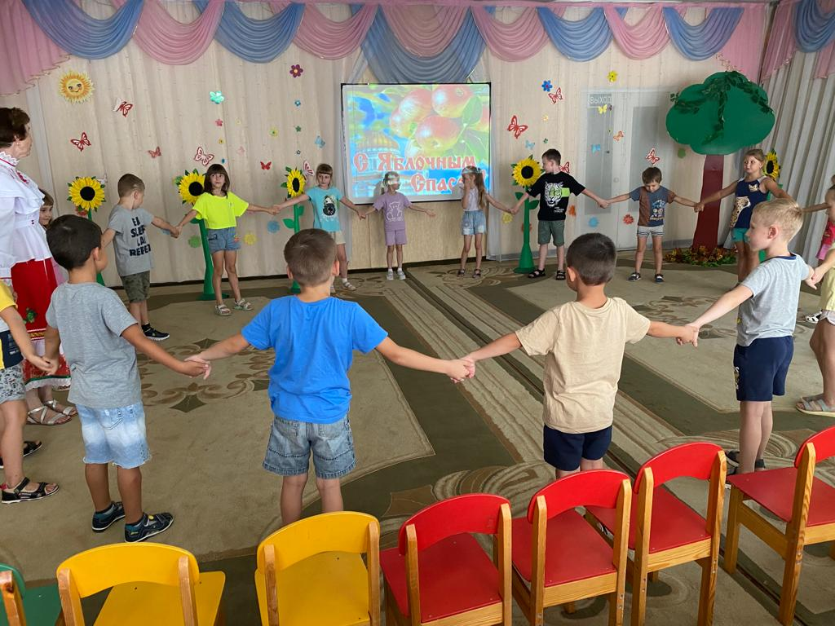
Казачка: (Сопровождается презентацией) Праздник Преображения Господня, а в народе Яблочный Спас, связан с удивительным событием в жизни Господа нашего Иисуса Христа. А расскажу я вам вот что… Поднялся однажды Господь на высокую гору Фавор и стал усердно молиться о том чтобы все люди были добры и счастливы, любили друг друга, а самое главное - поверили и поняли что он, Бог, пришел всем помочь и всех спасти, и тут случилось чудо! Лицо Иисуса Христа преобразилось, оно начало сиять необыкновенным, волшебным светом! А одежда стала белая, как снег! Небо тоже засияло и заиграло лучами радости.
Запели, зазвенели колокола, возвещая миру радость, как бы говоря о том, что все люди должны любить и славить Господа Бога, и любить других людей почти так же, как вы, ребятки, любите себя, своих родителей и друзей. А самое главное всегда делать добрые дела.
Русская красавица: А вот к нам и гостья пожаловала. (выходит Яблонька-взрослый)
Яблоня: Здравствуйте, ребята! Вы догадались кто я? Правильно, яблоня.
День сегодня яркий
Солнце и прохлада
Вам корзинку яблок
Принесла из сада.
И грушовка, и ранет
Слаще этих яблок нет!
С сегодняшнего дня можно срывать спелые яблоки. Словно куличи на Пасху, несут на праздник Преображения православные люди корзинки и узелки с яблоками в храм.
В старину обязательно отмечали этот праздник. Днём пили яблочный квас и компот, ели пироги с яблочной начинкой, катали яблоки с горки: чьё, дальше. А вечером выходили на поляны и водили хоровод.

Хоровод «В сад зеленый мы пойдем»
В сад зеленый мы пойдем Спелых яблок соберем Ой, люли, ой люли, Спелых яблок соберем.
Яблочки медовые, Да лукошки новые Ой люли, ой люли, Да лукошки новые.
Яблочки мы принесем, Пирожков мы испечем Ой люли, ой люли Пирожков мы испечем.
Чудо пирожки у нас, Нынче праздник, нынче Спас. Ой люли, ой люли, Нынче праздник, нынче Спас.
Русская красавица:
Что ж, веселый народ!
Танец с яблочком ждет
Игра-танец «Танец с яблоком».
Дети становятся друг против друга, зажав между лбами яблоко. Под веселую музыку пары исполняют любые танцевальные движения. Если яблоко падает, пара выходит из круга. Побеждает пара, оставшаяся в круге последней.

Яблонька
Мои яблочки не только вкусные и полезные, они ещё и настроение поднимают, ведь с ними можно поиграть. Хотите?
Яблонька играет с детьми
«Яблочко золотое»
Дети становятся в круг и передают друг другу яблоко и поют:
Яблочко золотое, яблочко наливное
По рукам катилось и остановилось
Говорят:
Тот, кто с яблочком – беги,
И друзей себе найди!
Ребёнок с яблоком бежит под музыку с внешней стороны кругу. Когда музыка прекращается – останавливается. Становится между двумя детьми и протягивает руку с яблоком. Двое детей бегут в противоположные стороны по кругу, кто быстрей возьмёт яблоко у водящего.

Русская красавица:
А теперь скажите, коль вам не сложно,
А что из яблок делать можно?
Дети перечисляют: сок, кисели-компоты, муссы, сиропы, пюре, повидло, шарлотку, суфле, торты, варенье, пироги и т.д.
Яблоня
И пословицы, ребята,
Так на яблоки богаты!
Я пословицу начинаю, а вы кто знает, продолжаете.
1.В незрелом яблоке…… вкуса нет.
2.Яблоку негде…….. упасть.
3.Яблоньку за яблочки любят, ………..пчелку—за мед.
4.Яблоко от яблони……….. недалеко падает.
5.Кто яблоко в день съедает,…….. про того доктор забывает.
Яблоня: Прежде чем вас я яблоками угощу, вы ребятки яблоки мои похвалите, мне Яблоньке, приятно будет.
Яблоко мое спелое, сладкое,
Яблоко хрусткое, с кожицей гладкою.
Каким же яблочко еще бывает?
Проводится конкурс «Хваленое яблоко»
Дети встают в круг, передают яблоко и попеременно хвалят яблочко. Каждый игрок должен подбежать к Яблоньке, у которой картинка с яблоком и сказать хвалебное слово. (Примеры: вкусное, душистое, нежное, сочное, наливное, румяное, красное, желтое, золотистое, полосатое, спелое, мягкое, твердое и т. д.)
Яблонька: Ой и молодцы ребята! Сколько слов хвалебных знают!!!

Яблонька: (отдаёт корзинку с яблоками)
Здорово поиграли, заслужили яблочки. Кушайте на здоровье!
Яблонька:
Вы наливное яблочко
Примите все в подарок.
Пускай каждый день ваш будет
Радостен, светел и ярок! Детям раздают яблоки.
Казачка:
Пусть входит праздник в каждый дом
Благословенными трудами,
Молитвой, тихим торжеством,
И освященными плодами!
Русская красавица:
Солнце светит в вышине,
Хорошо тебе и мне,
Никогда не унывай,
Праздник песней завершай!
Песенно-хореографическая композиция «Яблочный Спас»
